

人工智能导论报告

学院：智能工程学院
专业：智能科学与技术
学号：23354099
姓名：梁艺琳

目录
1什么是人工智能 2
1.1计算机视觉 2
1.2自然语言处理 2
2 无人车与车路协同 3
2.1智能网联汽车（ICV）的由来 3
2.2智能网联汽车的定义 3
2.2.1网联汽车与智能汽车 3
2.2.2智能网联汽车（网联化+智能化） 4
2.3自动驾驶试验的步骤 4
2.4自动驾驶车辆的分类 4
2.4.1自动驾驶车辆的概要分类 4
2.4.2智能交通、智能汽车中自动驾驶汽车的分类 4
2.5车路协同 5
3 人工智能的共性关键技术分析——Transformer统一CV与NLP？ 6
4 课程感想 8
5 参考文献 9

1什么是人工智能
广义人工智能是指通过计算机实现人的头脑思维所产生的效果，是对能够从环境中获取感知并执行行动的智能体的描述和构建。人工智能的三大核心要素是算法、算力和数据。算法是人工智能的基石，它定义了数据处理、分析和学习的步骤和规则，包括决策树、神经网络、深度学习等，每种算法都有其特定的应用场景和问题解决能力。自2012年深度学习技术相关算法的突破为人工智能带来了春天。算力即计算能力，是人工智能发展的重要支撑。GPU、FPGA、ASIC等专用芯片和硬件设备的应用，进一步加强了人工智能的运算能力。数据是人工智能的“饲料”，是训练和优化算法的基础。高质量的数据对于提升算法的性能至关重要，而数据的收集、清洗、标注和处理是实现良好性能的关键环节。随着大数据技术的发展，数据的处理速度和效率得到提升，降低了标记数据的获取成本，同时促进了算法的迭代和优化。三大核心要素相互依存，共同推动了人工智能技术的发展和应用。
通讯、感知与行动是现代人工智能的三个关键能力，基于此可将人工智能主要分为四个技术分支：计算机视觉、自然语言处理、计算机听觉与智能机器人。

1.1计算机视觉
计算机视觉是一门涉及使机器能够“看”和理解视觉信息的科学，人脸识别、指纹识别、文字识别等都依托计算机视觉技术。计算机视觉主要包括图像分类、目标检测、语义分割、图像生成四大任务。
2012年，深度学习在计算机视觉领域战胜了传统方法，深度卷积神经网络成为计算机视觉领域的主流建模方法。深度卷积神经网络也是通过滤波器提取局部特征，然后通过逐层卷积和汇聚（池化），将“小局部”特征逐级合并为“越来越大的局部”特征，甚至最终通过全连接形成“全局特征”，实现从底层特征到中层特征再到高层特征的逐级抽象。AlexNet、VGG、GoogLeNet、ResNet、DenseNet、MobileNet、EfficientNet，卷积神经网络不断发展，促进了计算机视觉技术的进步。

1.2自然语言处理
自然语言处理可以定义为研究在人与人交际中以及在人与计算机交际中的语言问题的一门学科。自然语言处理要研制表示语言能力(linguistic competence)和语言应用(linguistic performance)的模型，建立计算机框架来实现这样的语言模型，提出相应的方法来不断地完善这样的语言模型，根据这样的语言模型设计各种实用系统，并探讨这些实用系统的评测技术。自然语言处理包括但不限于以下功能：
1、文本分类、文本聚类
社交app、新闻网站等包含大量内容各异的文章，文本分类基于文章题材、内
等将文章自动分类。文本聚类将给定的文本集合划分成不同的类别。文本分类和文本聚类的根本区别在于：分类事先知道有多少个类别，而聚类则事先不知道有多少个类别。
2、文本生成
根据限定条件或输入内容的不同，进行数据到文本或文本到文本的生成，分为文本缩写、文本改写、文本扩写。
3、阅读理解
机器阅读完一篇文章后，给定一些文章相关问题，机器能够回答。
4、问答系统
针对用户提出的问题，系统给出相应的答案。
5、机器翻译
把输入的源语言文本通过自动翻译获得另一种语言的文本。
自然语言处理技术在国民经济、社会管理、信息服务和国家安全等各个领域中都有非常重要的应用，市场需求巨大。

2 无人车与车路协同

2.1智能网联汽车（ICV）的由来
全球性经济危机是科技创新的推动力。根据经济长波理论，每一次的经济低谷必定会催生出某些新的技术。在2007-2009年经济危机的推动下，随着传感技术的成熟、网络接入和信息处理能力的大幅提高，物联网——新一代信息理论和技术的组成，成为推动下一轮经济增长的特别重要推手。把物联网的方法和技术应用到汽车交通行业，就是车联网。车联网是物联网的一个典型行业应用，智能网联汽车是车联网的重要载体。
那么，物联网又是什么呢？利用条码、射频识别（RFID）、视频、全球定位系统、激光扫描器等信息传感设备，按约定的协议，实现人与人、人与物、物与物的在任何时间、任何地点的连接，从而进行信息交换和通讯，以实现智能化识别、定位、跟踪、监控和管理的庞大网络系统，就是物联网。物联网不同于人工智能。物联网主要是控制“终端与芯片”的感知采集与数据通信，人工智能主要是算法分析与智能处理。物联网感知设备可以产生收集大量的数据，而人工智能强大的数据分析能力正可以帮助人类很好地分析和利用这些数据，在人类的帮助下做出最佳的决策。物联网只有借助人工智能技术，才能真正地发挥其优越性；人工智能只有以物联网为载体，才能真正落地。物联网和人工智能技术相辅相成，携手并进。

2.2智能网联汽车的定义

2.2.1网联汽车与智能汽车
网联汽车不同于智能汽车。汽车的网联化，关键在于感知与通信，是物联网技术的一种行业应用。汽车的智能化，关键则在于感知与伺服控制，主要指围绕转向、驱动、制动的自主控制/辅助控制/辅助驾驶。

2.2.2智能网联汽车（网联化+智能化）
智能网联汽车，即ICV（全称Intelligent Connected Vehicle），是指网联车与智能车的有机联合，搭载先进的车载传感器、控制器、执行器等装置，并融合现代通信与网络技术，实现车与“人、车、路、环境、云”等智能化的信息交换共享，目的是完成安全、节能、环保、高效、便携 的行驶，并最终可部分替代或完全替代人来操作的新一代汽车。

2.3自动驾驶试验的步骤
自动驾驶车辆自主导航的基本试验步骤包括：直线导航试验→有干扰的直线导航试验→弧线导航试验→校园综合测试→户外综合性试验→多无人车的户外协同控制试验
由于成本较高（包括时间成本和金钱成本），极端场景（危险路况）难以寻找，交通系统本身的复杂性等原因，数据的匮乏成为自动驾驶研发面临的一大难题。

2.4自动驾驶车辆的分类

2.4.1自动驾驶车辆的概要分类
从“人工智能+X”应用场景出发，根据自动驾驶实践特点，一般有五类：区域交通智能车辆、智能网联卡车、智能轿车、自动物流运输小车、轮式移动机器人。
我们可以从人群、环境、路线、气候、时间五类约束条件评估实现自动驾驶的难易程度（图1）。
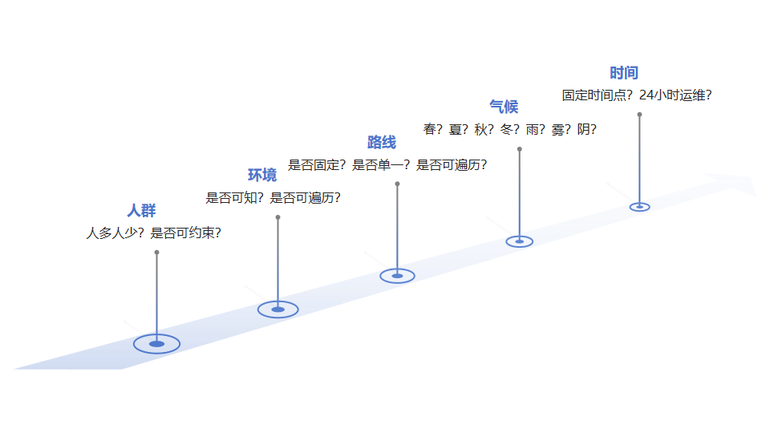
图1 五要素法评估自动驾驶技术实现的难易程度

2.4.2智能交通、智能汽车中自动驾驶汽车的分类
目前自动驾驶车辆主要分为区域交通智能车辆、智能网联卡车、智能轿车这三类。
虽然当前自动驾驶汽车在城市道路交通环境下接受度还不高、技术还不成熟，但是其在特定区域、约束环境下有较好的接受度，能为特定人群、特定需求服务，因而特定区域下的自动驾驶汽车，也即区域交通智能车辆，在当前可能更具有实践价值。目前区域交通智能车辆已实现无际导航，且导航精度大幅提高，广泛应用无线通信，取得了长足发展。
智能网联卡车整体上主要以网联化应用为主，智能化重在智慧高速公路。智能网联卡车采取编队行驶即头车人工、后车自动驾驶的策略，以提高安全性和运输效率，降低成本。智能网联卡车试验包括车辆加速、车辆起步、变换车道、减速至刹停等，需要约束和规范高速公路的测试标准，且在码头、矿山等特殊场景与区域交通智能车辆有交叉。
当前，可投入使用的智能轿车是有人驾驶智能轿车，其功能更多的是安全辅助驾驶和主动安全预警。智能轿车的测试一般还是约束条件下区域性城市交通环境下的综合测试，且智能轿车的控制频率仍不平滑、难以类似拟人化。智能交通应用场景包括骑行者冲突、车辆自动换道、直角转弯、S型道路通行、隧道的出入等。

2.5车路协同
自动驾驶车辆上路后时常会发生交互，而在某些特殊路段存在视觉盲区，仅靠单车智能无法保障车辆和行人的安全。车路协同是保障自动驾驶安全的重要方法之一。车路协同系统采用先进的无线通信和新一代互联网等技术，通过车载设备、路测设备和云控制系统实现车与车、车与路之间的动态实时数据交互（C-V2X），如图2所示，准确识别道路交通状态，预测风险，保障安全。
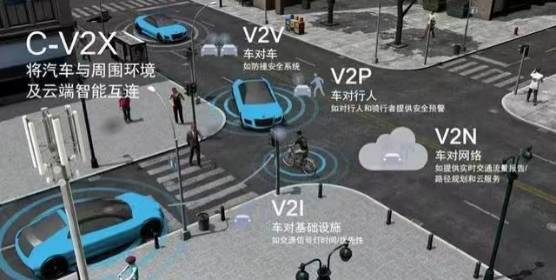
图2 C-V2X，即Cellular-Vehicle to Everything蜂窝车联网，它让交通参与者们通过现代通信技术互联互通。

3 人工智能的共性关键技术分析——Transformer统一CV与NLP？
前文已提到在人工智能领域应用颇广的计算机视觉（CV）和自然语言处理（NLP）技术。计算机视觉也是自动驾驶领域的关键技术，决定着自动驾驶的安全性。计算机视觉领域很长一段时间的主导建模网络是卷积神经网络，而自然语言处理领域目前的主导建模网络之一是Transformer。“统一性”是很多学科共同追求的目标，人工智能也不例外。可喜可贺的是，自2020年年底开始，Transformer在CV领域的革命性性能提升为CV和NLP统一在Transformer的结构之下带来了希望。CV与NLP的统一将为两个领域的发展都带来好处。这不但使视觉和语言的联合建模更容易，而且两个领域的建模和学习经验可以深度共享，从而加快各自领域的发展。
视觉Transformer的先驱工作是谷歌在ICLR 2021上发表的ViT^{[1]}，该工作把图像分成多个图像块（例如16x16像素大小），并把这些图像块比作NLP中的 token。然后直接将NLP中的标准Transformer编码器应用于这些“token”，并据此进行图像分类。该工作结合了海量的预训练数据（如谷歌内部3亿图片分类训练库JFT-300M），在ImageNet-1K的validation评测集上取得了88.55%的准确率，刷新了该榜单上的纪录。ViT应用Transformer比较简单直接，因为其没有仔细考虑视觉信号本身的特点，所以它主要适应于图像分类任务，对于区域级别和像素级别的任务并不是很擅长，例如物体检测和语义分割等。为此，学术界开展了大量的改进工作。其中，Swin Transformer骨干网络^{[2]}在物体检测和语义分割任务中大幅刷新了此前的纪录，让学术界更加确信Transformer结构将会成为视觉建模的新主流。
Swin Transformer的主要思想是将具有很强建模能力的Transformer结构和重要的视觉信号先验结合起来。这些先验具有层次性、局部性以及平移不变性的特点。Swin Transformer的一个重要设计是移位的不重叠窗口（shifted windows），不同于传统的滑动窗，不重叠窗口的设计对硬件实现更加友好，从而具有更快的实际运行速度。如图3（左）所示，在滑动窗口设计中，不同的点采用了不同的邻域窗口来计算相互关系，这种计算对硬件并不友好。而如图3（右）所示，Swin Transformer使用的不重叠窗口中，统一窗口内的点将采用相同的邻域来进行计算，对速度更友好。实际测试表明，非重叠窗口方法的速度比滑动窗口方法快了2倍左右。在两个连续的层中还做了移位的操作。在L层中，窗口分区从图像的左上角开始；在L+1层中，窗口划分则往右下移动了半个窗口。这样的设计保证了不重叠的窗口间可以有信息的交换。
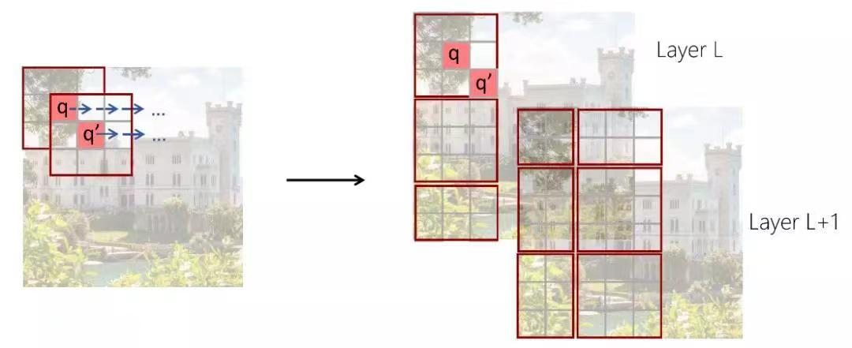
图3 传统的滑动窗口方法（左），由于不同的查询所用到的关键字集合不同，其对存储的访问不太友好，实际运行速度较慢。移位的不重叠窗口方法（右），由于不同的查询共享关键字集合，所以实际运行速度更快。

Transformer也拥有更通用的建模能力。一方面 Transformer 可以看作是一种图建模方法。图是全连接的，节点之间的关系通过数据驱动的方式来学习得到。由于任意概念（无论具体或抽象）都可以用图中的节点来表示，且概念之间的关系可以用图上的边来刻画，因此 Transformer 建模具有很强的通用性。另一方面，Transformer 通过验证的哲学来建立图节点之间的关系，具有较好的通用性：无论节点多么异构，它们之间的关系都可以通过投影到一个可以比较的空间里计算相似度来建立。如图4（右）所示，节点可以是不同尺度的图像块，也可以是“运动员”的文本输入，Transformer 均可以刻画这些异构节点之间的关系。
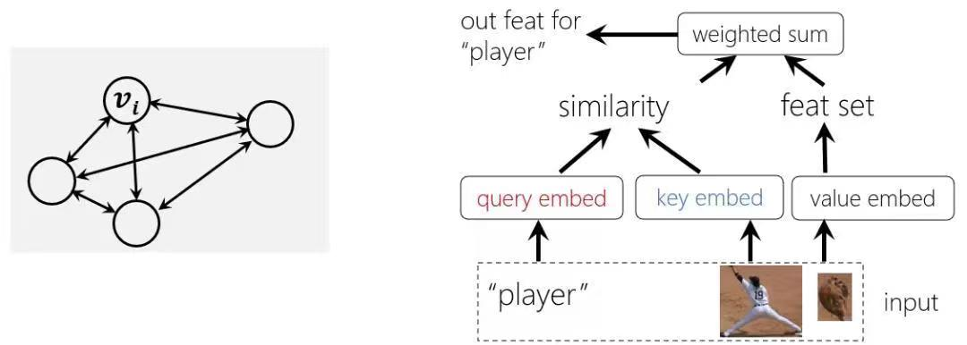
图4 促成Transformer通用建模能力的两大原因：图建模（左）和验证哲学（右）
此外，Transformer可以和卷积互补。卷积是一种局部操作，一个卷积层通常只会建模邻域像素之间的关系。Transformer则是全局操作，一个 Transformer层能建模所有像素之间的关系，双方可以很好地进行互补。最早将这种互补性联系起来的是非局部网络^{[3]}，在这个工作中，少量Transformer自注意单元被插入到了原始网络的几个地方，作为卷积网络的补充，并被证明其在物体检测、语义分割和视频动作识别等问题中广泛有效。此后，也有工作发现非局
部网络在视觉中很难真正学到像素和像素之间的二阶关系^{[4]}，为此，有研究员们也提出了一些针对这一模型的改进，例如解耦非局部网络^{[5]}。
将Transformer应用于视觉领域包括但不限于上述优点。相信这一新建模方法的挖掘和探索将为视觉领域带来全新的机遇和挑战。

4 课程感想
本人通过学习人工智能导论课程，初步了解了人工智能的发展历程、发展现状、具体行业应用以及亟待解决的技术难题等。目前人工智能能够帮助人类高效完成机械的、高重复度的任务，如往返于特定区域中进行物品运输与分类的自动物流运输小车；擅长对大量数据进行分析、加工和处理来加以利用，如基于知识图谱的问答系统；也能够较好地完成部分具有创造性的任务，如根据要求生成一篇文章、一幅画作等。但人工智能在应对更复杂的人群与环境时，或完成具有高创造性的工作时仍存在明显不足，如智能轿车无法十分安全地在闹市区行驶、AI写作无法像人类作家那样写出优美深刻、打动人心的文学作品。
基于对人工智能的初步了解与日常生活启发，本人思考，将人工智能技术应用于中国的禁毒事业是否可行？能否通过计算机视觉、深度学习等技术与物联网相结合，识别社会中的吸毒人员，进而识别并锁定吸毒、制毒的窝点？
本人认为此项应用具有其可行性与积极意义。其可行性在于，长期吸毒者的体貌、神情、步态、动作等往往具有异于常人的较为统一的特征，有经验的禁毒警察甚至“一眼”就能在人群中识别出吸毒者，而且准确率极高。因此，我们可以根据这些特征，对从监控、社交媒体等收集的图像信息用人工智能的方法——计算机视觉、深度学习等进行分析处理，识别出潜藏的吸毒者。更进一步地，我们可以根据对信息的处理结果锁定吸毒者密度较大的区域，有针对性地进行排查，捣毁吸毒、制毒窝点，助力国家的禁毒事业。
但此项应用也面临困难与不可行性。首先，在茫茫人海中仅仅根据体貌特征、步态等去锁定一两个吸毒者，谈何容易？尽管“瘾君子”们于经验丰富的禁毒警察而言特征明显、容易识别，但于人工智能而言未必那么简单。吸食不同毒品的人会呈现出不同的表现，不同人由于身体对毒品的耐受能力不同表现也不同，有些接触毒品不久的人可能特征不明显，正常人在过于疲惫、精神恍惚的状态下可能也会呈现出吸毒者的特征……这些，又该如何让人工智能“学会”？人工智能的算法是否永远精准不过警察蜀黍的直觉？
此外，人工智能也可帮助人类完成一些高危险性的工作，譬如辅助消防救援、高空作业、矿井作业等。就矿井作业而言，目前已有部分公司将人工智能技术应用于采矿业中，如Anglo American Plc,利用人工智能和计算机视觉技术创建数字孪生矿井，借此进行预测性测试，帮助降低安全风险，优化资源利用。但不论火场、高空还是矿井，作业环境都较为恶劣，作业内容也并不简单，经常需要作
业者有良好的随机应变能力，而这正是目前人工智能仍欠缺的。因此，人工智能还无法完全代替人类去完成危险工作。
人工智能的发展应是以人为本，帮助人类过上更加美好的生活，助力构建更加文明和谐的社会。虽然人工智能的发展道阻且长，但我将矢志不渝学习人工智能知识与技术，在未来以恒心毅力致力于人工智能技术的攻坚克难，为人工智能的进步和社会的发展尽绵薄之力。

5 参考文献
[1]Alexey Dosovitskiy, Lucas Beyer, Alexander Kolesnikov, Dirk Weissenborn, Xiaohua Zhai, Thomas Unterthiner, Mostafa Dehghani, Matthias Minderer, Georg Heigold, Sylvain Gelly, Jakob Uszkoreit, Neil Houlsby. An Image is Worth 16x16 Words: Transformers for Image Recognition at Scale. ICLR 2021.
[2]Ze Liu, Yutong Lin, Yue Cao, Han Hu, Yixuan Wei, Zheng Zhang, Stephen Lin, Baining Guo. Swin Transformer: Hierarchical Vision Transformer using Shifted Windows. ICCV 2021.
[3]Xiaolong Wang, Ross Girshick, Abhinav Gupta, Kaiming He. Non-local Neural Networks. CVPR 2018.
[4]Yue Cao, Jiarui Xu, Stephen Lin, Fangyun Wei, Han Hu. GCNet: Non-local Networks Meet Squeeze-Excitation Networks and Beyond. ICCV workshop 2019.
[5] Minghao Yin, Zhuliang Yao, Yue Cao, Xiu Li, Zheng Zhang, Stephen Lin, Han Hu. Disentangled Non-Local Neural Networks. ECCV 2020.

